经济与管理学院毕业设计（论文）周记 第二周
专业 | 信息管理与信息系统 | 题目 | 不同在线社交线索下的社会科学数据复用行为特征研究
学生姓名 | 赵红玉 | 学号 | 21069100225 | 指导  教师 | 马续补
1、主要工作内容和进展
（1）深化理论框架。
文献综述扩展：在第一周初步构建的文献管理系统基础上，继续深入搜集与在线社交线索、数据复用行为相关的最新研究文献。重点关注那些讨论社交线索如何影响用户信息行为的研究，特别是社会科学领域的应用案例。通过对比不同学者的观点，找出共识和争议点，为构建综合性的理论框架提供更丰富的理论支持。
模型选择论证：基于技术接受模型（TAM）、计划行为理论（TPB）和SOR模型，进一步探讨这些理论在解释在线社交线索对数据复用行为影响方面的适用性和局限性。尝试将这些模型中的关键概念与本研究的具体情境相结合，初步拟定一个能够涵盖所有重要因素的概念框架草图。
（2）实验设计细化。
模拟平台规划：与技术团队或导师讨论模拟平台的具体功能需求和技术实现路径。确定哪些交互元素是必须的（如浏览、点击、收藏等），以及如何记录用户的操作行为。同时，考虑引入眼动追踪设备的可能性，并制定相应的数据采集方案。
（3）沟通与协作。
定期进度汇报：每周固定时间与导师沟通本周进展，听取指导意见，确保研究方向正确无误。在本周的交流中，重点汇报理论框架构建的进展情况及遇到的技术难题，寻求导师的专业建议和支持。
2、存在的主要问题和解决办法与思路
问题一：理论框架构建难度较大。
解决方案：继续深入学习各个理论模型的核心概念及其应用案例，寻找它们之间的共通点和差异，尝试从中提炼出适用于本研究的独特视角。同时，积极向导师请教，寻求专业的指导和支持，确保理论框架既具有科学性又贴近实际需求。
问题二：实验设计和技术实现存在挑战。
解决方案：查阅更多关于实验设计和数据分析的文献资料，借鉴其他类似研究的成功经验；对于复杂的技术问题，则可以通过论坛求助或咨询专业人士，力求找到最优解。
3、下周工作计划
完成理论框架构建：整合现有文献综述成果，形成一个较为完整的理论框架草案，明确各组成部分之间的逻辑关系，并准备好向导师汇报以获取进一步修改意见。
推进实验设计：根据技术团队的反馈完善模拟平台的功能设计，确保其能够准确记录用户的操作行为；同时，完成问卷初稿的编写。

4、导师意见
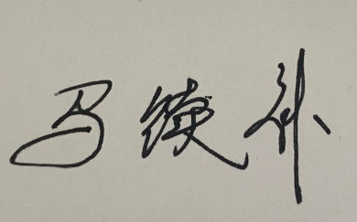
同意。
指导教师（签名）：

说明：1. 本表每周由学生填写，导师签署意见。
2. 此表格作为答辩资格审查材料之一。
3. 文中字体采用宋体小四号，行间距为固定值20磅。

